**ФЕДЕРАЛЬНОЕ ГОСУДАРСТВЕННОЕ АВТОНОМНОЕ ОБРАЗОВАТЕЛЬНОЕ УЧРЕЖДЕНИЕ**

**ВЫСШЕГО ОБРАЗОВАНИЯ**

**«КАЗАНСКИЙ (ПРИВОЛЖСКИЙ) ФЕДЕРАЛЬНЫЙ УНИВЕРСИТЕТ»**

Институт физики Кафедра радиофизики

Лабораторная работа

«Программное обеспечение для микроконтроллера, реализующее управление сервоприводом на основе данных, получаемых с ультразвукового дальномера»

Направление: Информационная безопасность Работу выполнил: Студент 1 курса

Каримов Ринат Группа 06-451

Казань 2025

# Цель работы

Разработать программу для микроконтроллера, позволяющая реализовать автоматическое управление положением сервопривода на основе данных дальномера.

# Код программы

#include <Servo.h>

int pos = 0;

#define TRIG_PIN 9

#define ECHO_PIN 10

#define SERVO_PIN 6

#define LED_PIN 13

Servo servo;

void setup()

{

pinMode(TRIG_PIN, OUTPUT);

pinMode(ECHO_PIN, INPUT);

pinMode(LED_PIN, OUTPUT);

servo.attach(SERVO_PIN);

servo.write(90)

Serial.begin(9600);

}

long izmerenie()

{

digitalWrite(TRIG_PIN, LOW);

delayMicroseconds(2);

digitalWrite(TRIG_PIN, HIGH);

delayMicroseconds(10);

digitalWrite(TRIG_PIN, LOW);

long temp = pulseIn(ECHO_PIN, HIGH);

long rast = (temp/2)/29.1;

return rast;

}

void loop()

{

long distance = izmerenie();

Serial.print("Distance: ");

Serial.print(distance);

Serial.println(" cm");

int angle = map(distance, 5, 300, 0, 180);

angle = constrain(angle, 0, 180);

servo.write(angle);

if (distance < 50) {

digitalWrite(LED_PIN, HIGH);

} else {

digitalWrite(LED_PIN, LOW);

}

delay(100);

}

**Установка**

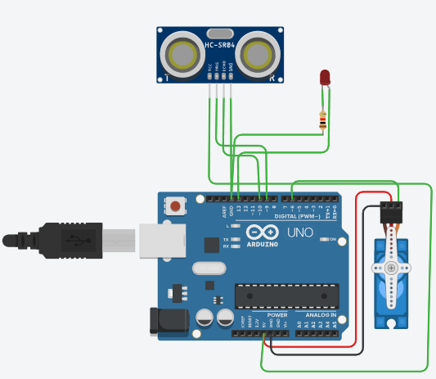

# Результат работы программы

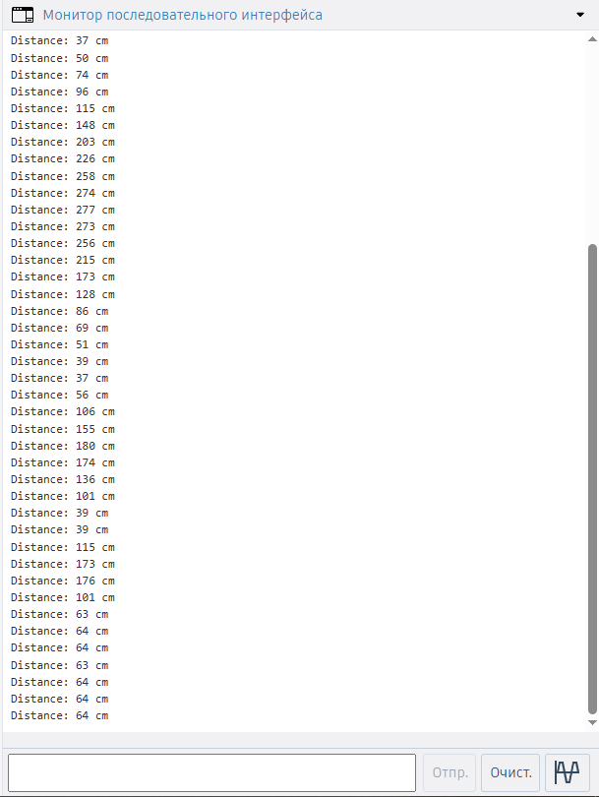

**Заключение**

В результате мы получили программу на языке программирования С++ программу для микроконтроллера, позволяющая реализовать автоматическое управление положением сервопривода на основе данных дальномера.

При расстоянии между объектом и датчика меньше чем 50 см загорается диод.